المقطــــع التعلّمــي3: الحي والقرية |  | الفوج : السنة الأولى ابتدائي
الميدان : فهم المنطوق والتعبير الشفوي |  | الأسبوع : 11
النشاط : أستمع و أفهم |  | الحصة : 01
الــمحــتــوى : في الحقل |  | المدة: 90 د
الهدف التعلمي : ☺) يصغي ويبدي اهتمامه لما يسمع و يجيب عن أسئلة النص المنطوق.
☺) يسرد قصة انطلاقا من مشهد ويعبّر عن مشهد معروضة أمامه.
المراحل | الوضعيات التعليمية التعلّمية والنشاطات المقترحة |  |  | مؤشرات التقويم
مرحلة الانطلاق | ملاحظة المشهد المصاحب للنص في كتاب المتعلم وتأمله، وتحديد المجال الذي يرتبط به، كتاب التلميذ ص 53 |  |  | يلاحظ
مرحلة بناء التعلمات | فهم المنطوق :  يقرأ الأستاذ النص المنطوق " في الحقل " و أثناء ذلك يجب التواصل البصري بينه و بين متعلميه مع الاستعانة بالأداء حس حركي و القرائن اللغوية ( الإيماء و الإيحاء ) ...  1-اختبار مدى فهم المتعلمين للنص المنطوق :  ◄ متى زار أحمد جدّه؟  ◄ أين يسكن جدّ أحمد؟ ماذا قال أحمد لجدّه؟  ◄ ماذا كان الجدّ يحمل بيده؟  ◄ سمّ الأدوات التي استعملها الجدّ في غرس الفسائل؟  ◄ انجذب أحمد إلى شجيرة الرّمّان ماذا قال؟ سمّ أشجارا أخرى تعرفها؟ - ما هي فوائد الشجرة؟  2- مسرحة أحداث النص المنطوق:  ◄ أجرأة أحداث النّص: )مسرحة أحداث النص( ذكر الإطار المكاني والزماني والشخصيات ودعوة التلاميذ إلى تمثيل النّص المنطوق وذلك بعد تمثيله من طرف الأستاذ بالإيحاءات وبتقمّص شخصيات النّص  التعبير الشفوي:  ◄يطلب المعلم من التلاميذ فتح الكتاب المدرسي على الصفحة 53  يصف التلاميذ المشهد تلقائيا ، مع إمكانية تقديم بعض الأسئلة التوجيهية مراعاة لمستوى التلاميذ.  ◄ الإشارة إلى الصيغ المستهدفة أثناء التعبير عن المشهد المعروض.  ◄اكتشاف الجانب القيمي:  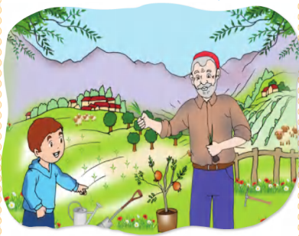  - الاحترام – التّعاون ..  . - المحافظة على الشّجرة لما لها من فوائد |  |  | يستمع  إلى  النص المنطوق  و يبدي اهتمامه  يجيب عن أسئلة النص  مسرحة أحداث النص  يعبر بطلاقة  يستخرج  القيم
التدريب  والاستثمار | شاركت مع رفاقك في تنظيف الحيّ وتزينه، أذكر الأعمال التي قمتم بها؟ وكيف نحافظ على المساحات الخضراء؟ |  |  | يعبر
المقطــــع التعلّمــي3: الحي والقرية |  |  | الفوج : السنة الأولى ابتدائي
الميدان : تعبير شفوي |  |  | الأسبوع : 11
النشاط : أستعمل الصيغة (أَنْتَ - أَنْتِ) + التراكيب والصرف (الجملة الفعلية البسيطة + ضمائر المخاطب |  |  | الحصة :02
الــمحــتــوى : في الحقل |  |  | المدة: 45 د
الهدف التعلمي: ☺)يوظّف الصيغ أَنْتَ - أَنْتِ ، في وضعيات تواصلية دالة
المراحل | الوضعيات التعليمية التعلّمية والنشاطات المقترحة |  |  | مؤشرات التقويم
مرحلة الانطلاق | ما هي فوائد الشجرة؟ |  |  | يجيب عن الأسئلة
مرحلة بناء التعلمات | النشاط : اكتشف الصيغة  يطرح الأستاذ الأسئلة التالية:  ◄ أراد أحمد مساعدة جدّه، ماذا قال له الجد ؟ أَنْتَ تسقي الشجيرة.  ◄ لو كانت خديجة مكان أحمد ماذا سيقول لها؟ - أَنْتِ تسقين الشجيرة.  ◄يكتب الأستاذ الجملة على السبورة ثم يقرأ الجمل ثم شرح معنى الصيغ.  ◄قراءات متكررة من طرف التلاميذ.  توظيف الصيغة:  ◄يخلق الأستاذ مجموعة من الوضعيات تدفع المتعلم لتوظيف الصيغ (أَنْتَ - أَنْتِ)  استغلال صور  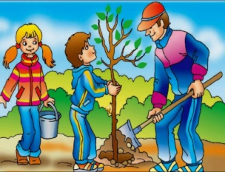  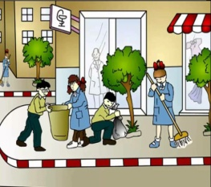  يعبر المتعلم عن الصور موظفا الصيغ.  - قالت العمة للأطفال: أَنْتَ اجمع الاوساخ في اكياس وأَنْتِ ضعيها في سلة المهملات.  - قال الأب للأولاد : أَنْتَ سَتَغْرِسُ الشجيرة وأَنْتِ ستسقينها.  ترك الحرية للمتعلم لتوظيف الصيغ من خلال ملاحظة الصور |  |  | يجيب ن الأسئلة  يكتشف الصيغ  يقرا الجمل  يعبر عن الصور  يوظف الصيغ
التدريب  والاستثمار | أكمل مايلي بالصيغة المناسبة:  - ......... تساعدين أمّك.  - ......... أنجزت واجباتك.  - ......... تحترم الكبار.  - ......... رسمت زهرة جميلة. |  |  | يوظف الصيغ
المقطــــع التعلّمــي3: الحي والقرية |  | الفوج : السنة الأولى ابتدائي
الميدان : تعبير شفوي |  | الأسبوع : 11
النشاط : أنتج شفـويا |  | الحصة :03
الــمحــتــوى : في الحقل |  | المدة: 45 د
الهدف التعلمي: ☺) يعبّر عن أفكاره انطلاقا من النص المنطوق تعبيرا سليما .
☺) يفهم تسلسل الأحداث و يبني أفكاره عليها .
المراحل | الوضعيات التعليمية التعلّمية والنشاطات المقترحة |  |  | مؤشرات التقويم
مرحلة الانطلاق | - أين يعيش الجدّ ؟  - صف المكان الّذي يعيش فيه جدّ أحمد ؟ |  |  | يجيب عن الأسئلة
مرحلة بناء التعلمات | أشاهد وأعبر:  يطلب الأستاذ من التلاميذ ملاحظة المشهد وتأمله  يعبر عما يشاهده مستعينا بما ورد في النص المنطوق مستندا إلى الصيغ التي درسها.  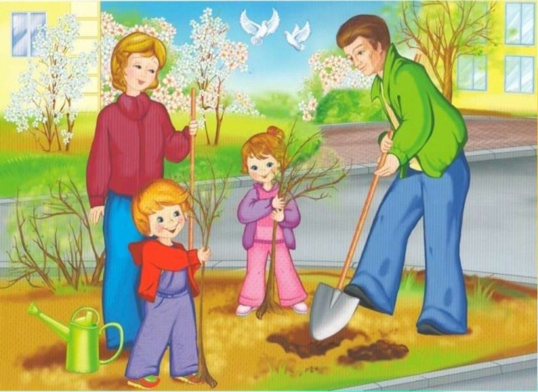  ينتج خطاب شفوي مماثل، من خلال وضعيات جديدة ودالة، انطلاقا من سندات متنوّعة.  • بمناسبة عيد الشّجرة، دعيت للمشاركة مع عائلتك في حملة تشجير  - ما هي الأدوات الّتي تستخدمها في غرس الشجيرات ؟  هل تحبّ الأشجار؟ ولماذا ؟ - ما هي مراحل غرس الشجيرات ؟  دعوة التّلاميذ إلى تصوّر حوار. |  |  | يعبر عن المشهد  ويجيب عن الأسئلة  موظفا الصيغ المدروسة
التدريب  والاستثمار | يكتب أحسن إنتاج شفوي على السبورة ويقرا من طرف المتعلمين. |  |  | يعبر  يقرأ

المقطــــع التعلّمــي3: الحي والقرية |  | الفوج : السنة الأولى ابتدائي
الميدان : فـهم المكتوب |  | الأسبوع : 11
النشاط : قراءة إجمالية |  | الحصة :04
الــمحــتــوى : في الحقل |  |  | المدة: 45 د
الهدف التعلمي: ☺) يقرأ مقاطع وكلمات تتضمن حرفي الجيم والحاء بممارسة مهارة الوعي الصوتي الخطي.
المراحل | الوضعيات التعليمية التعلّمية والنشاطات المقترحة |  |  | مؤشرات التقويم
مرحلة الانطلاق | - ما هي الأدوات التّي استخدمها الجدّ في غرس الفسائل؟ |  |  | يجيب عن الأسئلة
مرحلة بناء التعلمات | اكتشف الجملة شفويا :  يسأل الأستاذ التلاميذ: - ماذا سيغرس الجدّ؟  الجملة الأولى: سأغرس هذه الفسائل الصغيرة  ◄من خلال إجابات المتعلمين يكتب الأستاذ الجملة على السبورة.  ◄قراءة الجملة من طرف المتعلمين.  ◄تشويش الجملة ومطالبة المتعلمين بترتيبها (يقرأ الجملة مشوشة ثم يرتبها)  ◄استبدال كلمة بكلمات أخرى من اقتراح الأستاذ( يستبدل الفسائل بكلمة أزهار)  ◄يحذف الأستاذ كلمة ويطالب المتعلمين بقراءة الجملة  ◄يضيف الأستاذ إلى الجملة كلمات مقترحة ويطلب من المتعلمين قراءة الجملة  ◄قراءة الجملة بالتصفيق لتمييز عدد الكلمات في الجملة  ◄مطالبة التلاميذ بتحديد عدد الكلمات في الجملة. يجيب : 4 كلمات.  الصغيرة  الفسائل  هذه  سأغرس  ◄يتعرف المتعلم على حدود الكلمات والتغير الذي طرأ بعد خروج الكلمة من التركيب.  ◄ممارسة القراءة مع تقطيع الجملة ونطقها داخل التركيب وخارجه بعد التقطيع.  الجملة الثانية: يسأل الأستاذ التلاميذ: - ماذا طلب الجد من أحمد؟  أنت ستسقي شجيرة الليمون  ◄نتبع نفس الخطوات مع الجملة الأولى. |  |  | يجيب عن الأسئلة  يقرا الجملة  يرتب الجملة  يقرا الجملة بعد الحذف والإضافة  يميز عدد الكلمات
  سأغرس | هذه | الفسائل | الصغيرة
التدريب  والاستثمار | يقرا المتعلم النص كاملا : سأغرس هذه الفسائل الصغيرة و أنت ستسقي شجيرة الليمون |  |  | يقرأ  النص
المقطــــع التعلّمــي3: الحي والقرية |  |  | الفوج : السنة الأولى ابتدائي
الميدان : فهم المكتوب |  |  | الأسبوع : 11
النشاط : محفوظات |  |  | الحصة :05+11
الــمحــتــوى : رفيقي الأرنب |  | المدة: 45 د
الهدف التعلمي: ☺) يقرأ المقطوعة قراءة جيدة .
☺) يحفظ و يستظهر المقطع الثالث باللحن.
المراحل | الوضعيات التعليمية التعلّمية والنشاطات المقترحة |  |  | مؤشرات التقويم
مرحلة الانطلاق | يسأل الأستاذ التلاميذ : اذكر بعض الحيوانات التي تعيش في الغابة. |  |  | يذكر
مرحلة بناء التعلمات | يطلب الأستاذ من المتعلمين فتح الكتاب صفحة 58 والتعبير عن الصورة.  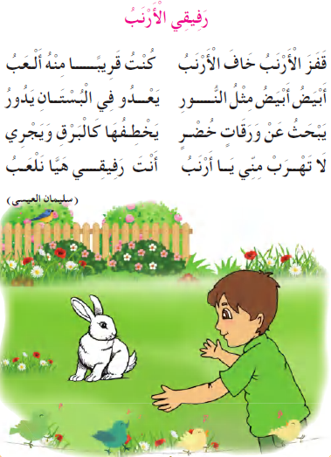  ◄يسأل الأستاذ ماذا تشاهد في الصورة ؟  ◄أين يعيش الأرنب؟ وماهو غذاءه؟  ◄ لماذا هرب الأرنب من الولد؟ - ماذا طلب الولد من الأرنب؟  ◄يقرأ الأستاذ الأنشودة كاملا باللحن.  ◄يعيد قراءة المقطع 3 ثم قراءات قراءات جماعية وفردية من طرف المتعلمين .  ◄المحو التدريجي للمقطع 3 ومطالبة التلاميذ بالأداء رديا وجماعيا. |  |  | يلاحظ  يعبر  ويجيب  يسمع  يقرأ  يحفظ
التدريب  والاستثمار | قراءة أخيرة من طرف الأستاذ مع التلحين.  قراءات فردية وجماعية من طرف المتعلمين للمقطع 3 مع التلحين.  الحصة الثانية تخصص للاستظهار والتحفيظ. |  |  | يسمع  يقرأ
المقطــــع التعلّمــي3: الحي والقرية |  |  | الفوج : السنة الأولى ابتدائي
الميدان : فهم المكتوب |  |  | الأسبوع : 11
النشاط : قراءة وكتابة (تجريد الحرف الأول) |  |  | الحصة : 06
الــمحــتــوى : حرف السين |  |  | المدة: 90 د
الهدف التعلمي: ☺) يكتشف ويقرأ حرف السين بالارتكاز على مهارة الوعي الصوتي.
☺). يكتب حرف السين بالحركات في وضعيات مختلفة.
المراحل | الوضعيات التعليمية التعلّمية والنشاطات المقترحة |  |  | مؤشرات التقويم
مرحلة الانطلاق | ماذا سيغرس الجدّ؟ |  |  | يجيب عن الأسئلة
مرحلة بناء التعلمات | من خلال إجابات المتعلمين يكتب الأستاذ الجملة على السبورة : سأغرس هذه الفسائل الصغيرة  ◄قراءة نموذجية من طرف الأستاذ تليها قراءات فردية من طرف المتعلمين بالنقر أو التصفيق.  ◄تشويش الجملة ومطالبة التلاميذ بإعادة ترتيبها.  ◄يسأل الأستاذ كم كلمة في هذه الجملة ؟ 4 كلمات  ◄ المحو التدرجي للكلمات إلى أن نصل إلى كلمة: سأغرس ثم قراءة الكلمة فرديا وجماعيا.  ◄ مهارة رصد المقطع:تجزئة الكلمة إلى مقاطع صوتية: ســـ/أغــ/ر/س  ◄يسأل الأستاذ كم مقطعا صوتيا في هذه الكلمة؟ 4مقاطع ثم المحو التدريجي إلى أن نصل إلى: س  ◄مهارة العزل: يسأل الأستاذ ماهو الصامت المشترك في الكلمات: سمك– سرير– ساعة يجيب س  ◄مهارة رصد القافية: قراءة كلمات لها نفس القافية وأخرى دخيلة: كأس –حقل– جرس  ◄مهارة الحذف: يكتب الأستاذ كلمة سماءثم يحذف مقطع سـ تصبح الكلمة ماء ويطلب من المتعلمين قراءتها.  ◄يطلب الأستاذ من التلاميذ فتح الكتاب صفحة 54 وقراءة الكلمات المرفقة بالصور.  ◄يقرا حرف السين مع الحركات القصيرة والطويلة والتنوين :  ◄يكتب حرف السين على السبورة ومطالبة التلاميذ بالإتيان بكلمات تحتوي على حرف السين.  ◄تشكيل حرف السين بالعجين على اللوحة مع الحركات القصيرة ثم كتابته على اللوحة.  ◄كتابة بعض الكلمات على السبورة تتضمن حرف السين في مواضعه الثلاثة  ◄مطالبة التلاميذ بتحديد موضع الحرف في الكلمات.  ◄يتعرف المتعلم على رسم حرف السين في الفضاء في المواضع الثلاثة (أول –وسط –أخر الكلمة)  ◄يتدرب المتعلم كتابة حرف السين على اللوحة تمهيدا للكتابة على الكراس |  |  | يجيب  يقرا  يرتب  يجزأ  يقرأ  يعزل  يحذف  يكتب على الألواح ويشكل بالعجين  يتدرب على كتابة الحرف
  سأغرس | هذه | الفسائل | الصغيرة
التدريب  والاستثمار | يشرح الأستاذ مقاييس الحرف ويطلب منهم كتابة حرف السين على كراس القسم حسب النموذج. |  |  | يكتب حرف السين بالمقاييس
المقطــــع التعلّمــي3: الحي والقرية |  |  | الفوج : السنة الأولى ابتدائي
الميدان : فهم المكتوب |  |  | الأسبوع : 11
النشاط : تطبيقات (يثبت الحرف الأول) + إملاء |  |  | الحصة :07
الــمحــتــوى : حرف السين |  |  | المدة: 45 د
الهدف التعلمي: ☺) يثبيت حرف السين في كلمات ثم في جمل انطلاقا من: صور، تعابير ،ألفاظ...
المراحل |  | الوضعيات التعليمية التعلّمية والنشاطات المقترحة |  | مؤشرات التقويم
مرحلة الانطلاق |  | يقرأ حرف السين من سبورة الحروف مع الحركات القصيرة والطويلة. |  | يقرأ
مرحلة بناء التعلمات |  | ◄يكتب الأستاذ الكلمات الآتية على السبورة:    ضرس  مسبح  سلحفاة  ◄قراءة الكلمات من طرف الأستاذ ثم المتعلمين بالتصفيق ثم تجزئها إلى مقاطع صوتية.  سلـ/حـ/فا/ة مسـ/بـــ/ح ضر/س  ◄يحدد المتعلم الحرف في كل كلمة (أول – وسط – آخر الكلمة)  ◄يطلب الأستاذ من المتعلمين إغماض أعينهم ثم يحذف حرف السين من كل كلمة .  . ــــــلحفاة مــ . ـــــبح ضر .  ◄يطلب الأستاذ من المتعلمين كتابة الصوت الناقص على الألواح.  ◄ممارسة مهارة الوعي الصوتي على الكلمات :الدمج –العزل -التعويض  ◄يقرا حرف السين ويكتبه مع الحركات القصيرة والطويلة والتنوين.  إملاء:  يملي الأستاذ مايلي:  سو – سَ – سِي – سٌ- مسمار – سراج - لباس |  | يقرأ  يكتب  يقرا الحروف  يكتب ثم يقرأ  يكتب على الألواح
التدريب  والاستثمار |  | ينجز تمرين أثبت في د فتر الأنشطة صفحة 24 |  | ينجز ثم يصحح تصحيح فردي وجماعي
المقطــــع التعلّمــي3: الحي والقرية |  | الفوج : السنة الأولى ابتدائي
الميدان : فهم المكتوب |  | الأسبوع : 11
النشاط : قراءة وكتابة (تجريد الحرف الثاني) |  | الحصة : 08
الــمحــتــوى : حرف الشين |  | المدة: 90 د
الهدف التعلمي: ☺) يكتشف ويقرأ حرف الشين بالارتكاز على مهارة الوعي الصوتي.
☺). يكتب حرف الشين بالحركات في وضعيات مختلفة.
المراحل | الوضعيات التعليمية التعلّمية والنشاطات المقترحة |  | مؤشرات التقويم
مرحلة الانطلاق | يقرأ حرف السين مع الحركات الطويلة والقصيرة والتنوين.  يسأل الأستاذ التلاميذ: ماذا طلب الجد من أحمد؟ |  | يقرأ  يجيب
مرحلة بناء التعلمات | من خلال إجابات المتعلمين يكتب الأستاذ الجملة على السبورة : أنت ستسقي شجيرة الليمون  ◄قراءة نموذجية من طرف الأستاذ تليها قراءات فردية من طرف المتعلمين بالنقر أو التصفيق.  ◄تشويش الجملة ومطالبة التلاميذ بإعادة ترتيبها.  ◄يسأل الأستاذ كم كلمة في هذه الجملة ؟ 4 كلمات  ◄ المحو التدرجي للكلمات إلى أن نصل إلى كلمة: شجيرة ثم قراءة الكلمة فرديا وجماعيا.  ◄ مهارة رصد المقطع:تجزئة الكلمة إلى مقاطع صوتية: شـ/جيــ/ر/ة  ◄يسأل الأستاذ كم مقطعا صوتيا في هذه الكلمة؟ 4مقاطع ثم المحو التدريجي إلى أن نصل إلى: ش  ◄مهارة العزل: يسأل الأستاذ ماهو الصامت المشترك في الكلمات: شمس–شعر– شارع يجيب ش  ◄مهارة رصد القافية: قراءة كلمات لها نفس القافية وأخرى دخيلة: كبش –فسائل – جيش  ◄مهارة الحذف: يكتب الأستاذ كلمة أشجار ثم يحذف مقطع أش تصبح الكلمة جار ويطلب من المتعلمين قراءتها.  ◄يطلب الأستاذ من التلاميذ فتح الكتاب صفحة 55 وقراءة الكلمات المرفقة بالصور.  ◄يقرا حرف الشين مع الحركات القصيرة والطويلة :  ◄يكتب حرف الشين على السبورة ومطالبة التلاميذ بالإتيان بكلمات تحتوي على حرف الشين .  ◄تشكيل حرف الشين بالعجين على اللوحة مع الحركات القصيرة ثم كتابته على اللوحة.  ◄كتابة بعض الكلمات على السبورة تتضمن حرف الشين في مواضعه الثلاثة  ◄مطالبة التلاميذ بتحديد موضع الحرف في الكلمات.  ◄يتعرف المتعلم على رسم حرف الشين في الفضاء في المواضع الثلاثة (أول –وسط –أخر الكلمة)  ◄يتدرب المتعلم كتابة حرف الشين على اللوحة تمهيدا للكتابة على الكراس |  | يجيب  يقرا  يرتب  يجزأ  يقرأ  يكتب على الألواح ويشكل بالعجين  يتدرب على كتابة الحرف
  أنت | ستسقي | شجيرة | الليمون
التدريب  والاستثمار | يشرح الأستاذ مقاييس الحرف ويطلب منهم كتابة حرف الشين على كراس القسم حسب النموذج. |  | يكتب حرف الشين بالمقاييس

المقطــــع التعلّمــي3: الحي والقرية |  | الفوج : السنة الأولى ابتدائي
الميدان : فهم المكتوب |  | الأسبوع : 11
النشاط : تطبيقات (يثبت الحرف الثاني) +إملاء |  | الحصة : 09
الــمحــتــوى : حرف الشين |  | المدة: 45 د
الهدف التعلمي: يثبيت حرف الشين في كلمات ثم في جمل انطلاقا من: صور، تعابير ،ألفاظ.

المراحل | الوضعيات التعليمية التعلّمية والنشاطات المقترحة |  | مؤشرات التقويم
مرحلة الانطلاق | يقرأ حرف الشين مع الحركات الطويلة والقصيرة والتنوين. |  | يقرأ
مرحلة بناء التعلمات | ◄يكتب الأستاذ الكلمات الآتية على السبورة:    شمس  ريشة  خفاش  ◄قراءة الكلمات من طرف الأستاذ ثم المتعلمين بالتصفيق ثم تجزئها إلى مقاطع صوتية.  شمـ/س ريـ/شـ/ـة خفـ/فا/ش  ◄يحدد المتعلم الحرف في كل كلمة (أول – وسط – آخر الكلمة)  ◄يطلب الأستاذ من المتعلمين إغماض أعينهم ثم يحذف حرف الميم من كل كلمة .  . ــــــمس ريـــ . ـــــشة خفا .  ◄يطلب الأستاذ من المتعلمين كتابة الصوت الناقص على الألواح.  ◄ممارسة مهارة الوعي الصوتي على الكلمات :الدمج –العزل -التعويض  ◄يقرا حرف الشين ويكتبه مع الحركات القصيرة والطويلة والتنوين.  إملاء:  يملي الأستاذ مايلي:  شو –شَ – شِــي – شٌ – شارع – عشرة - ريش |  | يقرا  يكتب  يقرا الحروف  يكتب ثم يقرأ  يكتب على الألواح
التدريب  والاستثمار | ينجز تمرين أثبت 2 في دفتر الأنشطة صفحة 24 |  | ينجز ثم يصحح تصحيح فردي وجماعي
المقطــــع التعلّمــي3: الحي والقرية |  | الفوج : السنة الأولى ابتدائي
الميدان : فهم المكتوب |  | الأسبوع : 11
النشاط : إدماج+ألعاب قرائية |  | الحصة : 10
الــمحــتــوى : حرف السين و الشين |  | المدة: 45 د
الهدف التعلمي: ☺) يثبت حرفي السين و الشين ويقرأهما في كلمات في وضعيات مختلفة.

المراحل | الوضعيات التعليمية التعلّمية والنشاطات المقترحة |  | مؤشرات التقويم
مرحلة الانطلاق | يقرأ من سبورة الحروف حرفي السين و الشين والحروف المدروسة مع الحركات الطويلة والقصيرة والتنوين. |  | يقرأ
مرحلة بناء التعلمات | النشاط1:  يتم استثمار ما ورد في "كتابي في اللغة العربيّة" ص 54 و 55 حول الحرفين: )س( و )ش(  أ( قراءة ما ورد في الأيقونة ]أكتشف[  ب( قراءة ما ورد في الأيقونة ]أقرأ الكلمات التي فيها حرف "السين" و "الشين"[  . ت( قراءة ما ورد في الأيقونة ]أقرأ وأثبت[ للصفحتين 54 و 5  النشاط 2: أكمل بالحرف الناقص  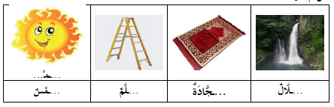  النشاط 3:  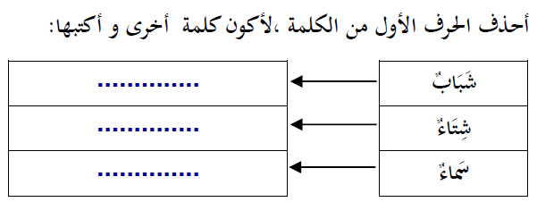 |  | يقرأ  يكمل  يكون  كلمة
التدريب  والاستثمار | إملاء على اللوحة  يكتب شو – سا شٌ– سو – سِ –شمسية- شعاع - سرداب |  | يكتب  يصحح
المقطــــع التعلّمــي3: الحي والقرية |  | الفوج : السنة الأولى ابتدائي
الميدان : التعبير الكتابي |  | الأسبوع : 11
النشاط : إنتاج كتابي |  | الحصة :12
الــمحــتــوى : أتدرب على الإنتاج الكتابي |  | المدة: 45 د
الهدف التعلمي: ☺) يدمج ويركّب الحرفين ] س[ و ]ش[ مع الحروف المدروسة سابقا
☺) يدمج مكتسباته لحل وضعيات مختلفة.
المراحل | الوضعيات التعليمية التعلّمية والنشاطات المقترحة |  | مؤشرات التقويم
مرحلة الانطلاق | يملي الأستاذ حرف السين أو الشين مع الحركات القصيرة أو الطويلة والمتعلم يكتب على اللوحة. |  | يكتب على اللوحة
مرحلة بناء التعلمات | يطلب الأستاذ من التلاميذ فتح الكتب صفحة 25 وانجاز التمرين .  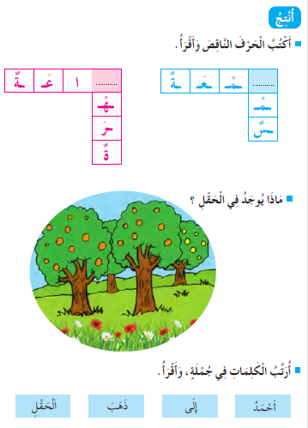 |  | يكمل الحرف الناقص  يذكر  يرتب
التدريب  والاستثمار | مراجعة الحروف المدروسة من سبورة الحروف |  | يقرأ

